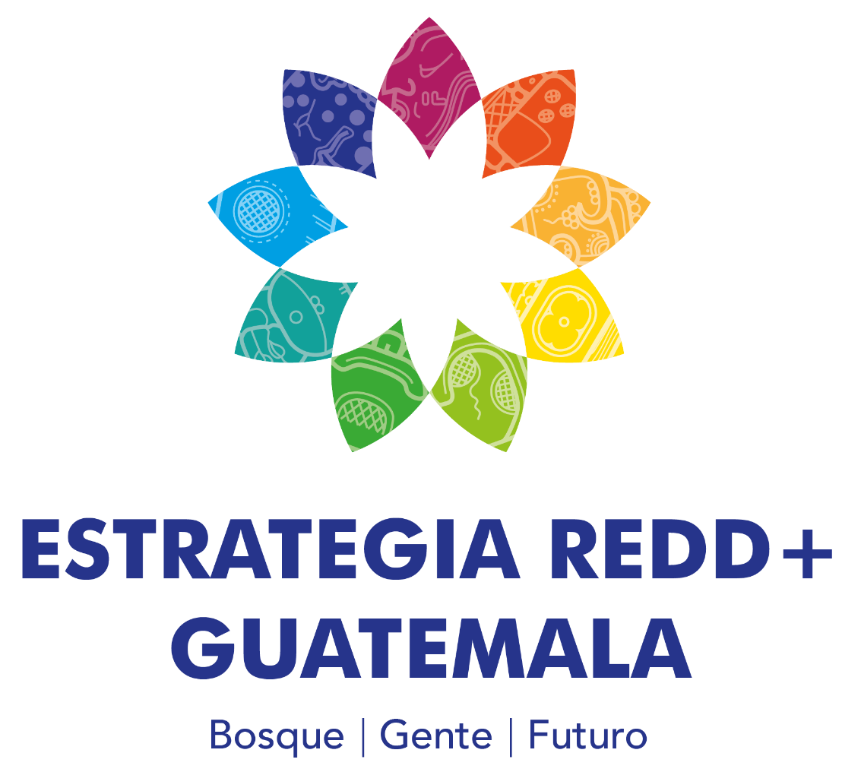

**Guía de usuario para la generación de reportes del sistema MRV de Guatemala**

PROYECTO:

Consolidación Estrategia Nacional REDD+ de Guatemala

Guatemala

GU-T1272

ATN/FP-16400-GU

Fase II de la Preparación de la Estrategia Nacional para la Reducción de Emisiones por Deforestación Evitada y Degradación de Bosques en Guatemala

Tabla de Contenido

Listas de Figuras

Figura 1. Mecanismo de Distribución de beneficios del MRV 5

# El Plan De Distribución de Beneficios

El Marco Metodológico (MM) del Fondo de Carbono (FC) del Fondo Colaborativo para el Carbono de los Bosques (FCPF, por sus siglas en inglés) establece que los países que quieran participar de los pagos por resultados del Fondo deberán dar a conocer al menos un borrador avanzado del Plan de Distribución de Beneficios (PDB) del Programa de Reducción de Emisiones (ERP) propuesto, antes de la firma del Acuerdo de Compra de Reducciones de Emisiones (ERPA, por sus siglas en inglés). El PDB debe difundirse en un formato, un modo y un idioma comprensible para los actores afectados por el ERP y contener la siguiente información (Indicador 30.1 del MM):

1. *Las categorías de posibles Beneficiarios, con una descripción de las condiciones que deben reunir para recibir posibles Beneficios Monetarios y No Monetarios en el marco del Programa de RE, y los tipos y la escala de posibles Beneficios Monetarios y No Monetarios que podrían recibirse. Dichos beneficios deben ser apropiados desde el punto de vista cultural y del género, e inclusivos en términos intergeneracionales. Para identificar a los posibles Beneficiarios, se tienen en cuenta las estrategias de RE dirigidas a abordar con eficacia los factores que provocan las emisiones netas, los ejecutores previstos y la distribución geográfica de esas estrategias, los derechos de propiedad sobre la tierra y los recursos (lo que incluye los derechos legales y consuetudinarios de uso, acceso, gestión, propiedad, etc. identificados en la evaluación realizada en virtud del criterio 28) y la Titularidad de las RE, entre otras consideraciones.*
2. *Los criterios, procesos y cronogramas para la distribución de los Beneficios Monetarios y No Monetarios.*
3. *Las disposiciones para el Seguimiento de la ejecución del Plan de Distribución de los Beneficios, lo que incluye, según corresponda, la oportunidad para que los propios Beneficiarios participen* en el *proceso de seguimiento o validación.*

A través del Programa de Reducción de Emisiones (ERP), la estrategia de Guatemala para reducir las emisiones de la deforestación y la degradación forestal (REDD+) -ENREDD+, busca generar una corriente futura de beneficios de la generación de Reducciones de Emisiones (ER) durante 30 años. El ERP tiene el potencial de atraer fondos públicos y privados internacionales para contribuir a aumentar el valor del ecosistema y los servicios ambientales que brindan los bosques. Guatemala presentó su última versión del ERP en el Fondo de Carbono del Forest Carbon Partnership Facility (FCPF) en noviembre de 2019. En este, establece queGuatemala *para el registro de transacción de RE* decide usar **el Sistema Centralizado de Transacciones del Banco Mundial** **(SCT)**[1]**,[2]**.

Paralelamente Guatemala ha diseñado un Plan de Distribución de Beneficios (PDB) y un Sistema de Registro de Proyectos, que entrega información respecto del objetivo y de las acciones realizadas, en cuanto a reducciones de emisiones se refiere, de los proyectos y actividades voluntarias existentes y registrados.

Información más detallada del PDB considerado por Guatemala para cumplir con los requerimientos del FCPF se entregan en el siguiente linK:

<https://www.figma.com/proto/oz4yoMNB5QbOZuaQ5T6wav/SNICC?node-id=312%3A0&viewport=-478%2C-24443%2C1.9979685544967651&scaling=scale-down-width>

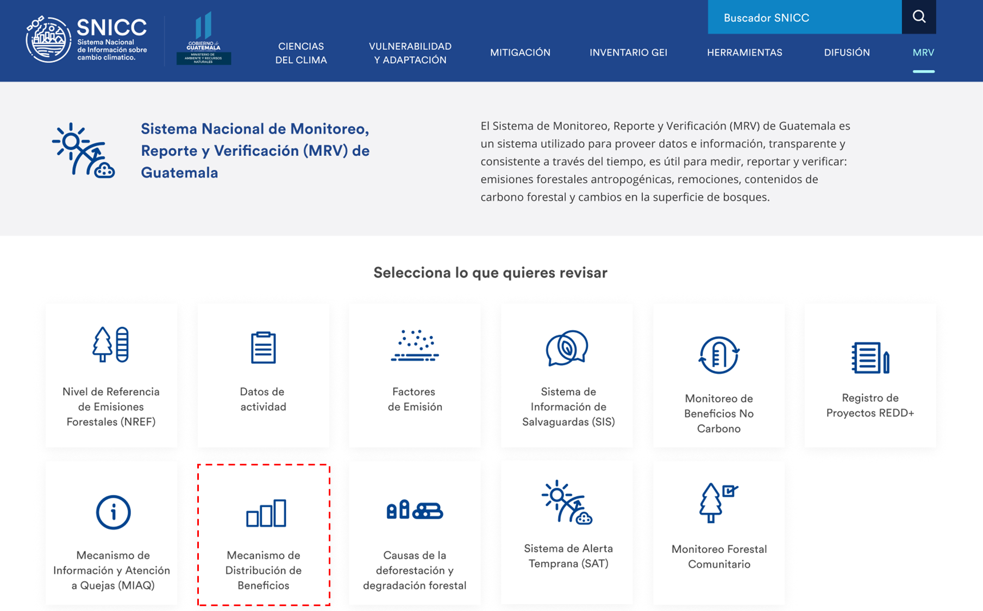

Figura 1. Mecanismo de Distribución de beneficios del MRV

En este contexto, el PDB expone que la Unidad de Implementación de ERP transfiere los datos sobre reducciones y captura de emisiones de carbono para el período, al Sistema Centralizado de Transacciones del Banco Mundial, tal como se indica en el Documento del programa de Reducción de Emisiones (PRE), para que los anote y proporcione números de serie únicos para cada tCO2e mitigada y en condiciones de transferirlas al Fondo de Carbono (y, cuando corresponda, a otras fuentes de pagos por resultados).

Guatemala cuenta a la Fecha con un Sistema de Registro de Proyecto, un Sistema de Monitoreo Reporte y Verificación y el diseño de un Plan de Distribución de Beneficio, entre otros sistemas que generan insumos para cumplir con los requerimientos del FCPF y que se vinculan con la Distribución de Beneficios, sin embargo, es necesario disponer de antecedentes como la superficie de los diferentes proyectos y actividades voluntarias, los requerimientos de información por parte del el SCT del Banco Mundial y los resultados que éste genere y que se comunicarán a Guatemala, la articulación entre la institucionalidad y el SCT para gestionar la incorporación de los resultados de las Reducciones de emisiones para cada proyecto o Actividad Voluntaria, entre otros antecedentes necesarios para construir un sistema automatizado de Distribución de Beneficios.

1. *El hecho de que el Banco Mundial esté ultimando los detalles del Sistema Centralizado de Registro de Transacciones (SCRT) permite a Guatemala optar por utilizar el Registro de Transacciones del Banco Mundial en una primera fase y más tarde, y en caso de ser considerado necesario, adoptar un registro de transacciones nacional que se adecúe a las guías y operatividad del SCRT. Esta opción facilitaría el establecimiento del Registro y permitiría el ahorro de costes al país.*FCPF, 2019. Carbon Fund Emission Reductions Program Document (ER-PD) ER Program Name and Country: Guatemala Programa Nacional de Reducción y Remoción de Emisiones de Guatemala Date of Submission or Revision: 5 de noviembre 2019. Pág. 289.
2. Esta decisión, fue basada también en recomendaciones del FCPF, que sugirieron en la Misión realizada durante el mes de Julio del 2019, *centrarse en el Registro de Iniciativas REDD+ y no tanto en el de Transacciones, porque la plataforma que se está implementando en el Banco ofrecerá para el PRE toda la funcionalidad de transacciones internacionales que requieran a coste cero y probablemente, en una segunda fase, ofrecería una solución gratuita de software en BlockChain.*